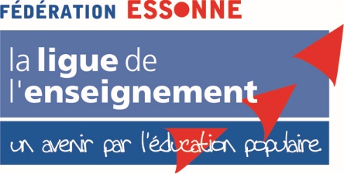
Autorisation parentale pour les mineurs
Participation au Concours Départemental du Prix du Jeune Ecrivain
et du Jeune Illustrateur en Essonne
Édition 2023 – 11ème édition
Merci d’écrire lisiblement le nom, le prénom et la date de naissance de votre enfant ainsi que votre adresse mail.
Je soussigné(e) Madame / Monsieur (rayer la mention inutile)
Nom :
Prénom :
Adresse :
Code postal : Ville :
Numéro de téléphone :
Adresse mail (obligatoire pour vous faire parvenir l’invitation au forum) :
Père / Mère / Représentant(e) légal(e) (rayer les mentions inutiles)
autorise ma fille / mon fils (rayer la mention inutile)
Nom :
Prénom :
Né(e) le :
- à participer au Concours Départemental du Prix du Jeune Ecrivain et du Jeune Illustrateur en Essonne 2022 10ème édition.
- déclare avoir pris connaissance et accepté les dispositions du règlement du Concours Départemental du Prix du Jeune Ecrivain et du Jeune Illustrateur en Essonne 2022 10ème édition..
J’autorise expressément par la présente, à titre gracieux, la Ligue de l’enseignement de l’Essonne et ses partenaires, à reproduire, diffuser, publier ou représenter sur tous supports et formats connus et inconnus à ce jour, le texte/l’illustration produit par mon enfant.
J’autorise également, toujours à titre gracieux, la Ligue de l’enseignement de l’Essonne et ses partenaires, à prendre et à utiliser, publier et diffuser des photos et supports vidéo de mon enfant captés lors du forum de remise de prix organisé dans le cadre de ce concours.
Cette autorisation est valable sans limitation de durée.
Fait à ____________________________________________ le ____/_____/_____
Signature précédée de la mention « Lu et approuvé ».

Par quel moyen avez-vous pris connaissance de l’existence de ce concours ? (internet, école, bouche à oreille ou autre) :

